ПМ.02 Осуществление кредитных операций

По МДК 02.01 «Организация кредитной работы»

Тема лекции: Рассмотрение заявки на получение кредита

Цель: Освоить процедуру рассмотрения заявки на получение кредита.

Задачи:

- рассмотреть понятие кредитная заявка;

- изучить этапы рассмотрения подачи кредитной заявки;

- рассмотреть процесс переговоров с заемщиком;

- рассмотреть пакет документов на предоставления кредита.

Актуальность темы лекции заключается в том, что рассмотрение кредитной заявки имеет важное значение, именно от ее содержания зависит выдаст кредитная организация кредит заемщику, или нет.
Основанием для начала работы по предоставлению кредита является поступление от Заемщика в Банк анкеты и кредитной заявки.
В кредитной заявке должны содержаться следующие сведения об испрашиваемой ссуде:
- цель кредита;
- размер кредита;
- срок ссуды;
- предполагаемое обеспечение;
- источники погашения ссуды;
- краткая характеристика фирмы, информация о деловых партнерах и видах ее деятельности.
Кредитная заявка имеет вид:
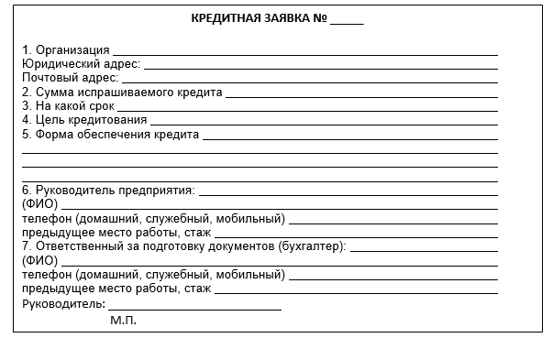

Заявка должна быть оформлена на бланке предприятия, либо на листе, заверенном печатью предприятия и содержать подписи лиц, уполномоченных на совершение кредитной операции. Заявка должна быть доставлена либо в Операционное подразделение, либо непосредственно в кредитный отдел Банка, где на регистрируется и направляется начальнику кредитного отдела.
Начальник отдела направляет заявку соответствующему Кредитному инспектору для дальнейшей работы, либо для подготовки отказа в рассмотрении заявки и фиксирует ответственного в Книге регистрации кредитных заявок. Начальник дает Кредитному инспектору общие рекомендации по дальнейшей работе над проектом, его структурированию, на предварительном уровне определяет с ним схему реализации сделки и определяет представителей каких подразделений следует привлечь к переговорам с Заемщиком и анализу заявки. При этом на сопроводительной записке к заявке делается надпись: "Кредитному инспектору, принять к производству, (другой необходимый текст) Дата. Подпись".
Первый этап работы над заявкой - проведение переговоров с Заемщиком. В зависимости от специфики Заемщика, характера кредитной заявки и предлагаемого обеспечения, Кредитный инспектор может проводить переговоры совместно с начальником и представителями банка (если их присутствие необходимо). Сотрудники указанных служб привлекаются к производству переговоров на основании служебной записки за подписью начальника отдела. Со стороны Заемщика в переговорах должны участвовать должностные лица, уполномоченные на ведение данных переговоров (руководитель организации или его заместитель, финансовый директор, либо лицо действующее от имени организации на основании доверенности, если заемщик – юридическое лицо). Представители Заемщика должны документально подтвердить свои полномочия (предъявляются: паспорт, документы о назначении лица на должность или доверенность).
В ходе переговоров Кредитный инспектор выясняет (уточняет) следующие вопросы:
- Общие сведения о Заемщике:
  - юридическое наименование Заемщика;
  - организационно-правовая форма;
  - продукция или виды услуг, которые фирма предлагает на рынке;
  - структура кооперации (основные поставщики и покупатели)
  - основные финансово-экономические характеристики фирмы (валюта баланса, объемы продаж, среднемесячные поступления на счета, доля предприятия на рынке, себестоимость продукции, уровень цен на продукцию фирмы, ценовая политика фирмы);
  - осуществляется реализация продукции фирмы
- Вопросы об испрашиваемом кредите:
  - назначение кредита;
  - условия предоставления кредита (вид кредита, сумма (график предоставления), сроки, проценты);
  - источники погашения, график погашения;
  - какое обеспечение кредита предлагает Заемщик;
  - ликвидность обеспечения;
  - является ли Заемщик собственником закладываемого имущества;
  - требуются ли разрешения какого либо органа для юридического оформления обеспечения;
  - каким образом оценено имущество;
  - как осуществляется хранение имущества, каковы издержки хранения в период действия кредитного договора;
  - какими другими ликвидными активами располагает Заемщик, которые могут служить обеспечением кредита.
- Вопросы о взаимоотношениях с другими банками:
  - клиентом каких банков является Заемщик;
  - обращался ли он за ссудой в другие банки;
  - имеет ли Заемщик опыт работы с Банком;
  - каков общий опыт работы Заемщика на рынке кредитов (наличие непогашенных, просроченных кредитов, дисциплина исполнения условий кредитных договоров).
Если в процессе переговоров выясняется, что данный Заемщик или существо заявки не соответствует принципам или политике Банка в области кредитования. Заемщику предоставляется мотивированный отказ.
Если выявляется целесообразность продолжения работы над заявкой, Кредитный инспектор истребует от Заемщика необходимые документы согласно Списка документов для предоставления кредита.
Список документов, на получение кредита для оформления кредита физическим лицам в ПАО «Альфа банк»:
- паспорт гражданина РФ;
- второй документ (загранпаспорт / водительское удостоверение / ИНН / СНИЛС, полис или карта ОМС / дебетовая или кредитная карта любого банка на ваше имя);
- третий документ (копия документа на автомобиль в вашей собственности);
- места работы и дохода ( справка «2-НДФЛ» за последние 3 мес. или по форме банка).
А если вы получаете зарплату на карту ПАО «Альфа-Банк», вам потребуется только документы, указанные в первых двух пункта приведенного списка.
Процесс кредитования юридических лиц имеет следующую структуру:
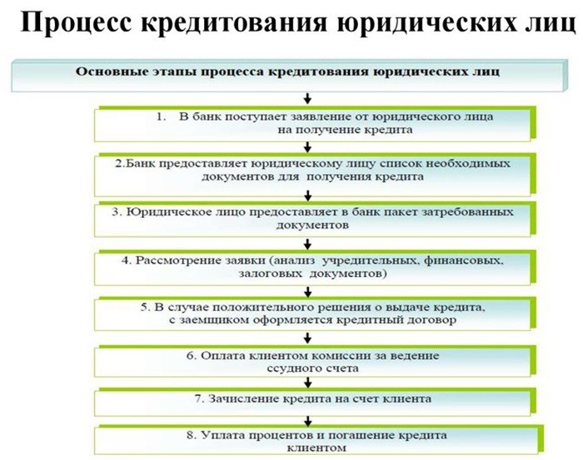

Кредитный инспектор делает запись в Книге регистрации кредитных заявок о результатах рассмотрения заявки на предоставление кредита за собственной подписью. В случае отказа письменный ответ заверяется подписью начальника отдела.

Вопросы для контроля:
1.Что такое кредитная заявка?

2. Назовите этапы рассмотрения подачи кредитной заявки?

3.Охарактеризуйте процесс переговоров с заемщиком?
4.Назовите пакет документов на предоставления кредита?
5. Какую информацию содержит в себе кредитная заявка?
6.Какие вопросы задает начальник кредитного отдела заемщику?

Список используемой литературы:

1.Букирь М. Я. Кредитная работа в банке: методология и учет. 2-е изд. — Москва, Саратов : ЦИПСиР, Ай Пи Эр Медиа, 2019. — 239 c. — ISBN 978-5-4486-0808-7. — Текст : электронный // Электронно-библиотечная система IPR BOOKS : [сайт]. — URL: http://www.iprbookshop.ru/86161.html
2. А. В. Пухов, А. Ю. Мацкевич, А. В. Рего, П. В. Ушанов. Электронные деньги в коммерческом банке : практическое пособие. 2-е изд. — Москва, Саратов : ЦИПСиР, Ай Пи Эр Медиа, 2019. — 208 c. — ISBN 978-5-4486-0774-5. — Текст : электронный // Электронно-библиотечная система IPR BOOKS : [сайт]. — URL: http://www.iprbookshop.ru/86160.html
3. Е. А. Серебрякова Платежные системы и организация расчетов в коммерческом банке : практикум. Северо-Кавказский федеральный университет, 2017. — 122 c. — ISBN 2227-8397. — Текст : электронный // Электронно-библиотечная система IPR BOOKS : [сайт]. — URL: http://www.iprbookshop.ru/75588.html

